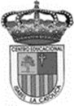
Centro Educacional de Adultos NOMBRE Y APELLIDO ESTUDIANTE:
Isabel la Católica – Puente Alto
https://isabellacatolica.cl/ ______________________________

GUIA DE ACTIVIDADES. SEGUNDO NIVEL N°2
GREETINGS AND FAREWELLS

ASIGNATURA | INGLÉS | CURSO | SEGUNDO NIVEL ______
PROFESOR | VIVIANA LUCERO  JOAN MUÑOZ | CORREO PROFESOR | PROFESORAVIVIANAINGLES@GMAIL.COM  TEACHERNOCTURNA@GMAIL.COM
FECHA DE  INICIO | 15/03 | FECHA DE TERMINO | 22/03
CONTENIDOS | - THE PARTS OF THE BODY

INDICACIONES DEL PROFESOR.
-LEE CUIDADOSAMENTE LAS INSTRUCCIONES Y COMPLETA LOS EJERCICIOS A CONTINUACION.

Ejemplos
ear ---------------------------------- 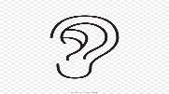

Actividad de ejercitación.

The parts of the body
- Pay attention to the parts of the body. Presta atención a las partes del cuerpo.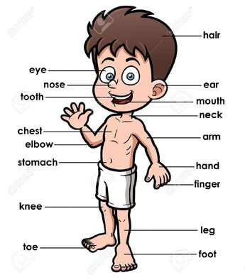
- Look up for the body parts inside the crossword. Busca las partes del cuerpo dentro de la sopa de letras.

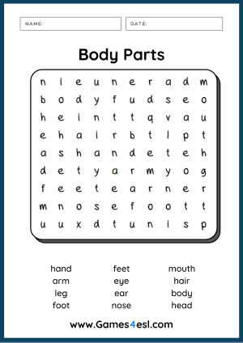

- Write down the names of the body parts and find a secret message. Escribe las partes del cuerpo y encuentra el mensaje secreto.
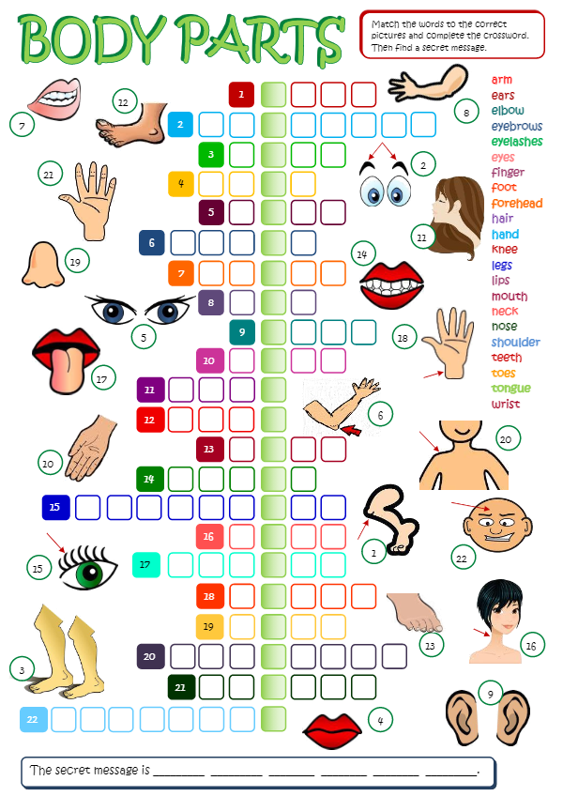

- Draw a body and write as much parts as you learned in class. Dibuja un cuerpo y escribe tantas partes como las que aprendiste en clase.

